ПРОГРАММА ПРОВЕДЕНИЯ СЕМИНАРА
«Использование информационных технологий
в образовательном процессе ДОУ»
Дата проведения: 19 февраля 2014г.
Место проведения: Московская область г.Дубна,
ДОУ № 3

12.45-13.00 Регистрация участников.

13.00-13.05 Вступительное слово - заведующий
высшей квалификационной категории ДОУ №3
Забалуева Светлана Александровна

13.05-13.30 Использование ИТ в ДОУ, общие вопросы.
Особенности использования ИТ в работе
с дошкольниками.
Использование ИТ педагогом для подготовки к
занятиям.
Беднякова Татьяна Михайловна -
старший преподаватель кафедры распределенных
информационно-вычислительных систем института САУ
университета «Дубна»,
педагог дополнительного образования по информатике
ДОУ № 3.

ПРАКТИЧЕСКАЯ ЧАСТЬ
13.40-14.30 Использование интерактивной доски на занятиях.
Использование ПК как одного из средств
обучения дошкольников.
Разработка обучающих компьютерных игр
для дошкольников.
Единая информационно-образовательная
среда ДОУ.
Беднякова Татьяна Михайловна.

14.30-14.45 Обмен мнениями по данной теме.

Муниципальное бюджетное дошкольное
образовательное учреждение
центр развития ребенка - детский сад № 3 «Лучик»
города Дубны Московской области

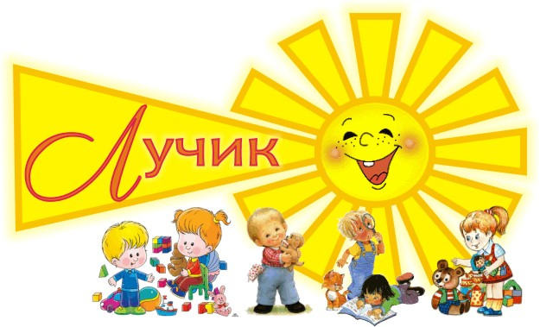

ГОРОДСКОЙ СЕМИНАР
ДЛЯ ПЕДАГОГОВ
ДОШКОЛЬНЫХ ОБРАЗОВАТЕЛЬНЫХ УЧРЕЖДЕНИЙ

2014год

